关于举办大学生生涯发展与就业指导
集体备课会的通知

各二级学院：
为深入贯彻落实《教育部关于做好2024届全国普通高校毕业生就业创业工作的通知》（教就业〔2023〕4号）要求，强化大学生生涯发展与就业指导课程建设，经研究决定，举办大学生生涯发展与就业指导集体备课会。现将具体事项通知如下：
一、培训时间：2024年4月20日（周六）一天，上午8:30-11:30，下午13:30-16:30
二、培训地点：明达楼126会议室
三、参加对象
二级学院副书记、辅导员，生涯发展与就业指导课任课教师。
四、培训内容
职规赛指导，职业规划与就业意识唤醒，个人简历撰写技巧，面试基本技巧和求职面试礼仪等，详见附件1。
五、培训报名
本次备课会由杭州启辰生涯教育科技有限公司提供支持，并委派温州大学职业生涯发展与就业指导教研室主任朱丽莉副教授来校进行培训（专家简介见附件2），参训名额有限。请各学院高度重视，积极动员相关教师参加，于4月12日前以学院为单位填写《报名表》（见附件3）发送至张立浙政钉。
联系人：张立，联系方式：15067247260（66）

附件：1.培训课程安排
2.授课专家简介
3.培训报名表

学生处（招生就业办公室）
大学生生涯发展与就业指导课程教研室
一“职”陪你工作室
2024年4月7日
附件1
培训课程安排
编 号 | 模 块 | 内容要点 | 使用工具/互动
01 | 成长赛道参赛材料准备 | 在规定要求内确定撰写结构及有效信息呈现  结合学生自我分析与社会所需，明确职业目标与使命担当  发掘优势，清晰成长发展路径，制定相应提升策略  科学评估行动计划并进行动态调整
02 | 就业赛道参赛材料准备 | HR视角分析简历撰写的底层逻辑  分析行业发展与岗位所需进行合理定位  掌握简历撰写技巧，挖掘优势进行人岗匹配  辅助证明材料展示策略
03 | 职业规划与就业意识的唤醒 | 职业规划与高校就业指导的“痛点”和“难点”  适用理论：CIP信息加工理论  适用理论：明尼苏达工作适应论  课程理念  *内在激活唤醒  *外部察觉探索  慢就业现象解析 | 工具分享：需求调研  工具分享：求职准备度清单  活动：为自己设计一张10年后同学聚会上使用的名片
04 | 搜集就业信息的渠道和途径、求职材料准备 | 职业信息数据库  多元机会下的选择  能力资源取向找机遇  专业取向找机会-产业上下游  专业取向找机会-专业课  专业取向找机会：强相关vs弱相关  基于行业、组织、职位的调研 | 就业月历  课堂活动：头脑风暴与“医药”相关的职业  课堂活动：我的专业去向地图  工具：家庭职业树
05 | 个人简历撰写技巧 | 校园招聘常见流程  产品说明+广告  简历常见模块  USP建构四法则  网络投递VS网络申请 | 课堂活动：简历筛选
06 | 面试基本技巧和求职面试礼仪 | 半结构化面试流程  *总分总自我介绍法  医学生的结构化面试（共创）  职场礼仪的关键要素 | 行为类问题细节追问：STAR法则  宝洁八问
07 | 就业心态调整与角色转变 | 你的支持系统  可视化技术 | 心理管理工具筐  “力量之姿”
08 | 职业决策和行动 | 职业锚理论  面试辅导实战流程  面试官反馈  *3W，1EBI | 决策平衡单  决策平衡轮

附件2
授课专家简介

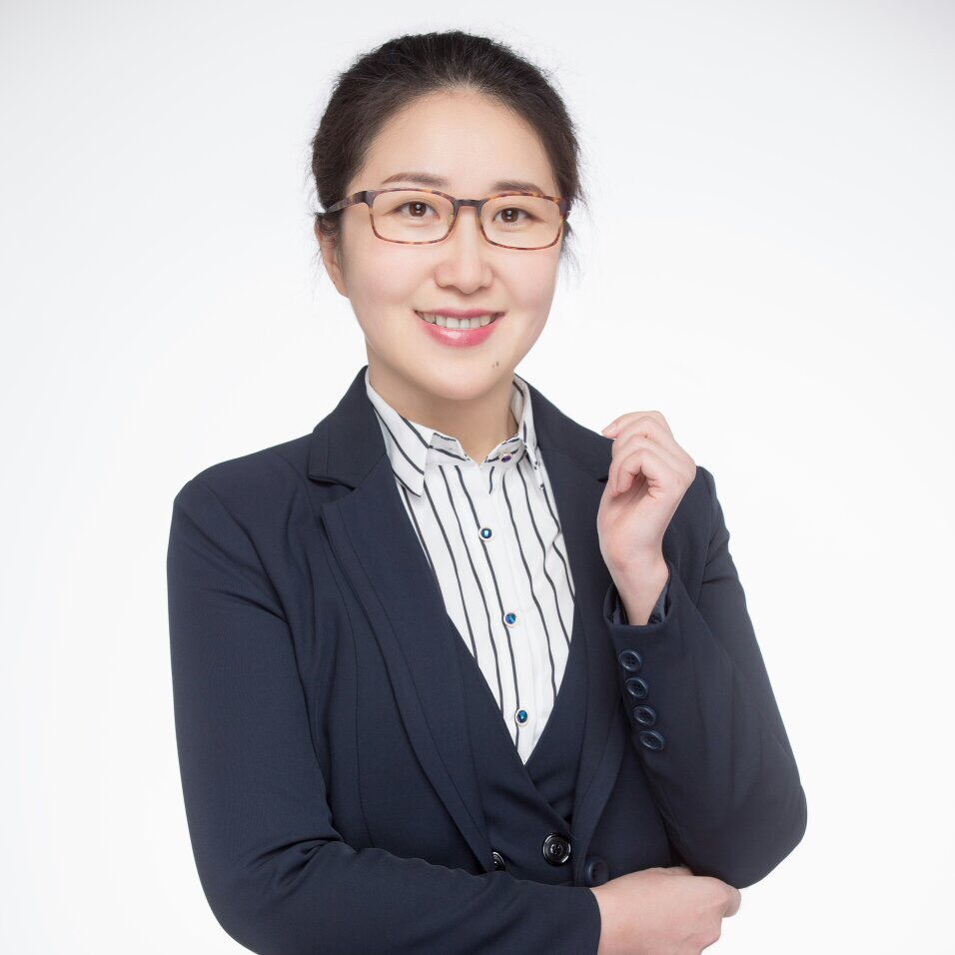

朱丽莉，杭州启辰生涯特约讲师，温州大学职业生涯发展与就业指导教研室主任，教育学副教授，担任首届全国大学生职业规划大赛广东省赛、云南省赛、山东省赛、新疆建设兵团比赛评委，浙江省职业生涯规划大赛“优秀指导教师”。
国家二级心理咨询师 、全球职业规划师GCDF、全球生涯教练BCC、国家职业测评师、国家认证生涯咨询师 、全国青少年生涯教育研究院特邀专家 、全国高级创业指导师 、全国青少年生涯发展辅导师ACDF，主持浙江省一流本科课程“大学生职业生涯规划” 等省市级课题30余项，发表SSCI等论文十余篇。
附件3
序号 | 姓名 | 学院 | 职务
培训报名表

